Remise des certificats d’excellence « Pascal »
à la Faculté des arts et des sciences sociales
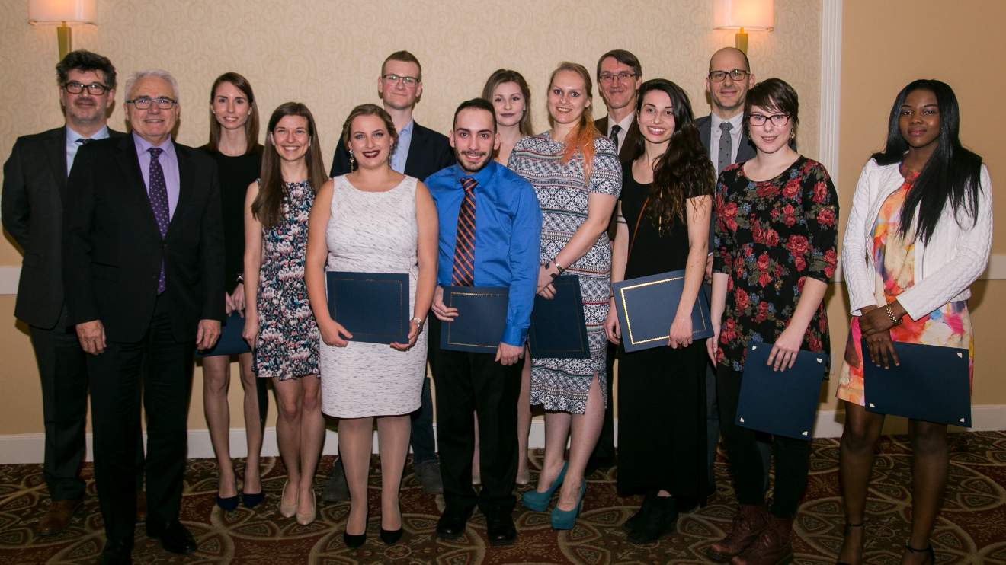
Des certificats d’excellence Pascal, une tradition de longue date à la Faculté des arts et des sciences sociales, ont été décernés à des finissantes et des finissants qui ont, durant leurs études, obtenu un rendement académique supérieur et ont démontré un engagement marqué à la vie facultaire, universitaire et communautaire.
Au banquet annuel de la Faculté des arts et des sciences sociales, tenu le 30 mars 2017, le doyen Jean-François Thibault a souligné l’apport de chacun.
Le certificat d’excellence est ainsi nommé en la mémoire de Pascal Poirier (1852-1933), grand défenseur de la langue et des droits des Acadiennes et Acadiens et premier Acadien à accéder au Sénat.
La photo nous fait voir, de gauche à droite, le doyen de la Faculté des arts et des sciences sociales Jean-François Thibault, le recteur et vice-chancelier Raymond Théberge, les récipiendaires Elizabeth Paulson, baccalauréat ès arts (majeure en géographie); Dominique Julie Haché, baccalauréat ès arts (majeure en histoire); Nicolette Belliveau, baccalauréat ès sciences sociales (spécialisation en science politique); Félix Arseneau, baccalauréat ès arts (majeure en information-communication); Maxime Dubé, baccalauréat ès sciences sociales (majeure en science politique); Marie-Pier Clavet, baccalauréat ès sciences sociales (majeure en criminologie); Mischka Jacobs, baccalauréat en traduction (programme accéléré); le vice-recteur à l’enseignement et à la recherche André Samson; Chloé Gagnon, baccalauréat en arts visuels; le vice-doyen de la Faculté des arts et des sciences sociales Matthieu LeBlanc; Stacy Arseneault, baccalauréat en art dramatique; et Josiane Noumakpe, baccalauréat ès arts (majeure en information-communication).
Absents lors de la prise de photo : Samuele Acca, baccalauréat ès arts (majeure en information-communication); Sophie Bouchard-Tremblay, baccalauréat en art dramatique; Justin Doucet, baccalauréat en musique (interprétation); Justin Guignard, baccalauréat en musique (général); Alexia Hébert, baccalauréat en musique (général); Steve Lebel, baccalauréat ès arts (majeure en information-communication); et Janie St-Pierre, baccalauréat appliqué en design d’intérieur.

